Дизельный двигатель MAN D2868LE426

(V8-1000)

Технические характеристики

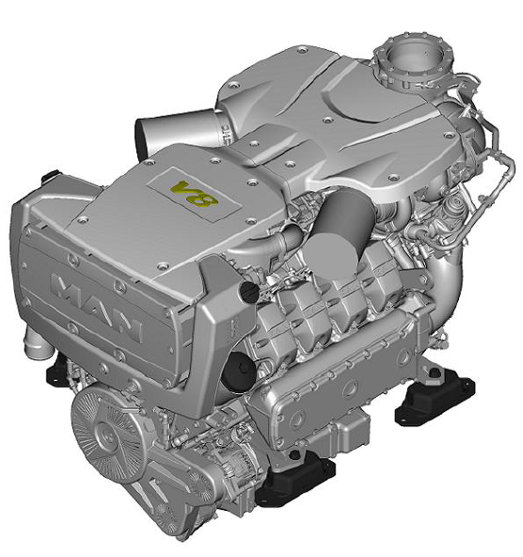

|  |  |
| --- | --- |
| **Режим эксплуатации:** | До 1000 рабочих часов в год при полной загрузке до 20% времени, со средней загрузкой около 50%. |
| **Тип двигателя:** | 4-ёх тактный, непосредственного впрыска |
| **Число цилиндров и расположение:** | 8 цилиндров, V-образное расположение, со сменными «мокрыми» втулками |
| **Наддув:** | Одноступенчатый турбокомпрессор, с интеркулером, с перепускной заслонкой |
| **Система охлаждения:** | Циркуляция воды при помощи насоса, навешенного на двигатель, пластинчатый теплообменник |
| **Система смазки:** | Принудительная подача смазки при помощи шестерённого насоса, с масляным охладителем |
| **Система топливоподачи:** | Система электронного впрыска Bosch Common Rail с насосом высокого давления и EDC-регулятором |
| **Генератор:** | 3-ёх фазный генератор с выпрямителем и транзисторным регулятором, 28 В; 120 А |
| **Стартер** | Стартер с соленоидным управлением, 24 В; 7 кВт |

|  |  |  |  |  |  |  |  |  |  |
| --- | --- | --- | --- | --- | --- | --- | --- | --- | --- |
| **Основные характеристики двигателя:** | | | | | | | | | |
| Номинальная мощность, кВт | | 735 |  | Момент, номинальный, Н*м | | | | 3052 | |
| Номинальная мощность, л.с. | | 1000 | Момент, максимальный, Н*м | | | | 3340 | |
| Частота вращения, об/мин | | 2300 |  | | при оборотах: | | 1300-2100 | |
| Диаметр цилиндра, мм | | 128 | Степень сжатия | | | | 17,0:1 | |
| Ход поршня, мм | | 157 | Среднее эффективное давление, бар | | | | 2373 | |
| Объём двигателя, л | | 16,16 | Средняя скорость поршня, м/с | | | | 12,04 | |
| **Расход топлива (+5% отклонение):** | | | **Охлаждение двигателя (HT-контур):** | | | | | |
| На номинальной мощности | г/(кВт*ч) | 227 | Температура охлаждающей жидкости (при нормальных условиях), °С | | | | 85-90 | |
| л/ч | 199 | Температура охлаждающей жидкости (до выхода на полную нагрузку), °С | | | | 40 | |
| **Расход масла на угар:** | | |  | Температура охлаждающей жидкости (кратковременно), °С | | | | 95 | |
| На номинальной мощности, г/ч | | 294 | Объём охлаждающей жидкости, л | | | | 85 | |
|  | | | Расход охлаждающей жидкости, л/мин | | | | 1100 | |
| **Параметры процесса сгорания:** | | | **Охлаждение двигателя (LT-контур):** | | | | | |
| Расход наддувочного воздуха, м3/ч | | 2910 | Температура забортной воды, максимальная, °С | | | | 32 | |
| Разряжение на всасывании, (при чистом/загрязнённом фильтре) мбар | | 30/60 | **Насос забортной воды (стандартный):** | | | | | |
| Модель: | Impellerpumpe | | | | |
| Подача, л/мин (0 бар избыточное давление на всасывании и 0,6 бар противодавление) | | | 610 | | |
| Температура наддувочного воздуха, максимальная, °С | | 45 | Потребная мощность, кВт | | | 4,0 | | |
| **Насос забортной воды (опция):** | | | | | |
| Объёмный расход отработавших газов, м3/ч | | 7960 | Модель: | --- | | | | |
| Массовый расход отработавших газов, кг/ч | | 3365 | Подача, л/мин | | | --- | | |
| Противодавление на выпуске отработавших газов, мбар | | 20/80 | Потребная мощность, кВт | | | --- | | |
| Температура отработавших газов, °С | | 535 |  | | | | | |
| Количество теплоты, отводимой с отработавшими газами, кВт | | 583 |
| Количество теплоты, отводимой от зарубашечного пространства цилиндра, кВт | | 500 |
| Количество теплоты, отводимой в интеркулере, кВт | | 145 |
| Количество теплоты, теряемой в результате излучения, кВт | | 31 |
| **Прочие данные:** | | | | | | | | | |
| Объём масляного картера, стандартный (мин/макс), л | | 50/60 |  | Угол опережения впрыска, ° до ВМТ | | | | | --- |
| Объём масляного картера, плоский (мин/макс), л | | ---/--- |  | Размер корпуса маховика | | | | | SAE1 |
| Объём масляного картера, глубокий (мин/макс), л | | ---/--- |  | Шум газовыхлопа, дБА (на расстоянии 1 м) | | | | |  |
| Масса «сухого» двигателя, кг | | 1780 |  | Шум у поверхности двигателя, дБА | | | | | 101,5 |
| **Соответствие уровня отработавших газов:** | | | | IMO Tier 2, RCD 94/25/EC, EPA Tier 2, 97/68/EC | | | | | |
| **Передаточные отношения:** (в зависимости от оборотов двигателя) | | | |  | | | | |  |
| Отношение гидравлического насоса | | 1,30 |  | Отношение насоса забортной воды (опция) | | | | |  |
| Момент гидравлического насоса, Н*м | | 180 |  | Отношение генератора (стандартный) | | | | | 4,03 |
| Отношение насоса забортной воды, (стандартного) | | 1,075 |  | Отношение генератора (опция) | | | | | 4,03 |





Технические данные могут быть изменены.

Массогабаритные показатели

|  |  |
| --- | --- |
|  | А – 1153 мм  B – 1745 мм  C – 1177 мм  D – 765 мм  E – 1243 мм |

Масса (сухая)– 1780 кг.

Номинальные значения указаны при стандартных условия в соответствии с DIN/ISO 3046 – 1: температура воздуха 298 K (25 градусов Цельсия); давление воздуха 100 кПа (1000 мбар); воздуха, влажность воздуха 60%. Максимально допустимая температура забортной воды 305 K (32 градусов по Цельсию).